Medien-Information

Datum 25/07/2019
Nr. PI 2211
Anzahl Zeichen 2659
Kontakt Müller Martini AG
Untere Brühlstrasse 13, CH-4800 Zofingen/Schweiz
Telefon +41 62 745 45 75, Fax +41 62 751 55 50
info@mullermartini.com, www.mullermartini.com

Gut besuchtes Open House bei Müller Martini in Japan

Die rund 50 Besucher des Open Houses in Japan zeigten sich beeindruckt von der Live-Vorführung des Sammelhefters Primera MC zu Themen rund um die Automatisierungssteigerung. In Fachvorträgen informierten sie sich ausserdem aus erster Hand über die Zellenproduktion in der Klebebindung und das Workflow-System Connex.

Während der Live-Vorführungen auf dem Sammelhefter Primera MC konnten die Besucher auf zwei grossen Bildschirmen verfolgen, wie die Produktionen via Connex.LineControl und Connex.Info gesteuert und überwacht wurden. "Lösungen rund um vernetzte Prozesse und Produktionsauswertungen werden bei unseren japanischen Kunden immer populärer", bestätigte Takashi Gotanda, Geschäftsführer Müller Martini Japan, im Anschluss an die Veranstaltung. "Die Anwendungen unseres Workflow-Systems Connex sorgten am Open House deshalb auch für spannende Fachgespräche und konkrete Anfragen."

Um den anwesenden Kunden die zahlreichen Möglichkeiten und Vorteile einer Automatisierung im Anschluss an die Sammelheftung zu zeigen, war der Sammelhefter Primera MC im Showroom von Müller Martini Japan inline mit einem Kreuzleger, einer Banderoliermaschine von ATS Tanner und einer lokalen Folieneinschlagmaschine konfiguriert. Er präsentierte sich ausserdem mit zwei Streamfeedern 3738 sowie den Qualitätskontrollen Bild- und Barcodevergleich Asir 3, der seitlichen Dickenkontrolle Semko, Smart Stitch Control und einem TrimWatcherPlus, der die Produkte nach dem Schneiden kontrolliert. Diese genauen Qualitätskontrollen und Automatisierungseinrichtungen ermöglichen es, die Maschine von nur einem Maschinenführer bedienen zu lassen.

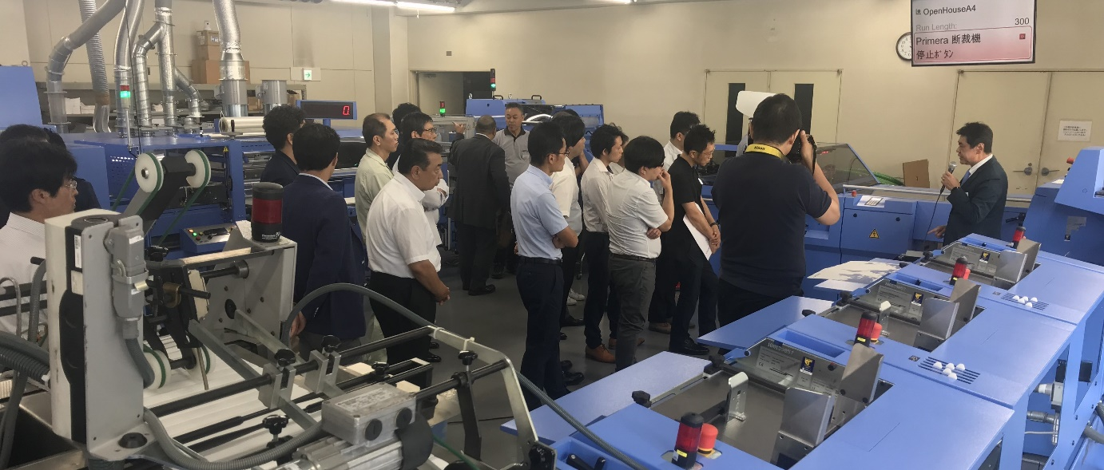
Am Open House bei Müller Martini Japan informierten sich die rund 50 Besucher bei einer Live-Vorführung am Sammelhefter Primera MC über die zahlreichen Möglichkeiten und die Vorteile höherer Automatisierung.

In spannenden Fachvorträgen erhielten die Besucher einen detaillierten Einblick in die umfangreichen Möglichkeiten der Weiterverarbeitung, die ein Primera MC bietet. Überrascht zeigten sie sich zum Beispiel davon, dass auch ein Pallettierer inline angeschlossen werden kann.

Für grosses Interesse sorgte ausserdem die Präsentation der SmartFactory für die Produktion von Keinstauflagen und Book-of-One-Produktionen in der Klebebindung. Dass Müller Martini mit dem Klebebinder Vareo und dem Dreischneider InfiniTrim auch die dezentrale Produktion mit kleineren Produktionszellen ermöglicht, ist einzigartig und ist auch für Kunden im japanischen Markt, der ebenfalls von sinkenden Auflagen bei einer gleichzeitig steigenden Anzahl von Titel geprägt ist, äusserst interessant.

